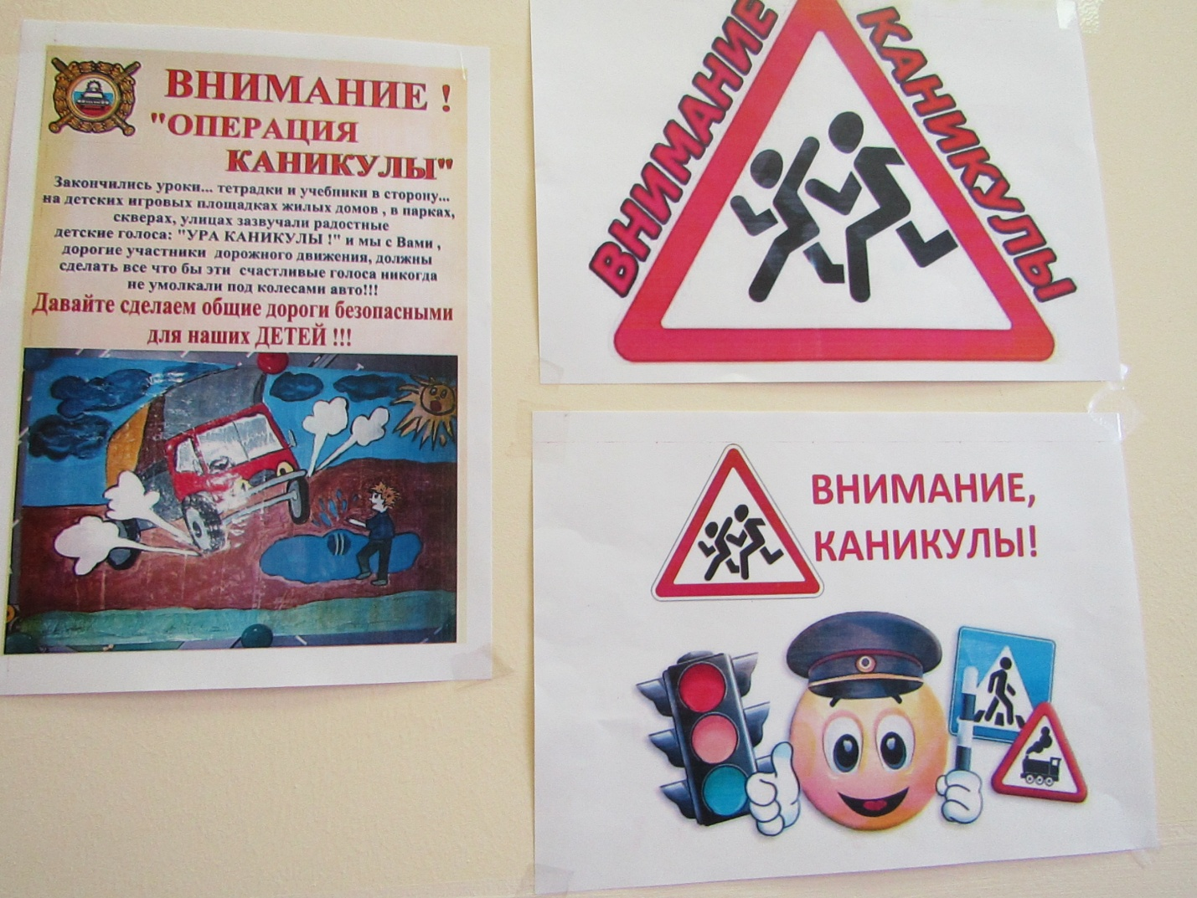
Оформлен стенд «Внимание, каникулы»

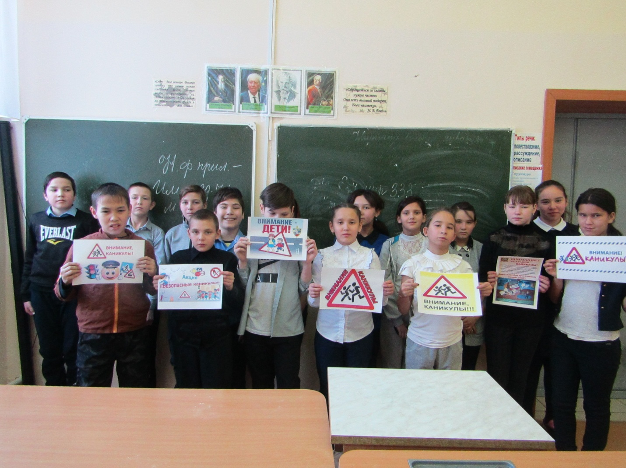
Флешмоб «Внимание, каникулы!»

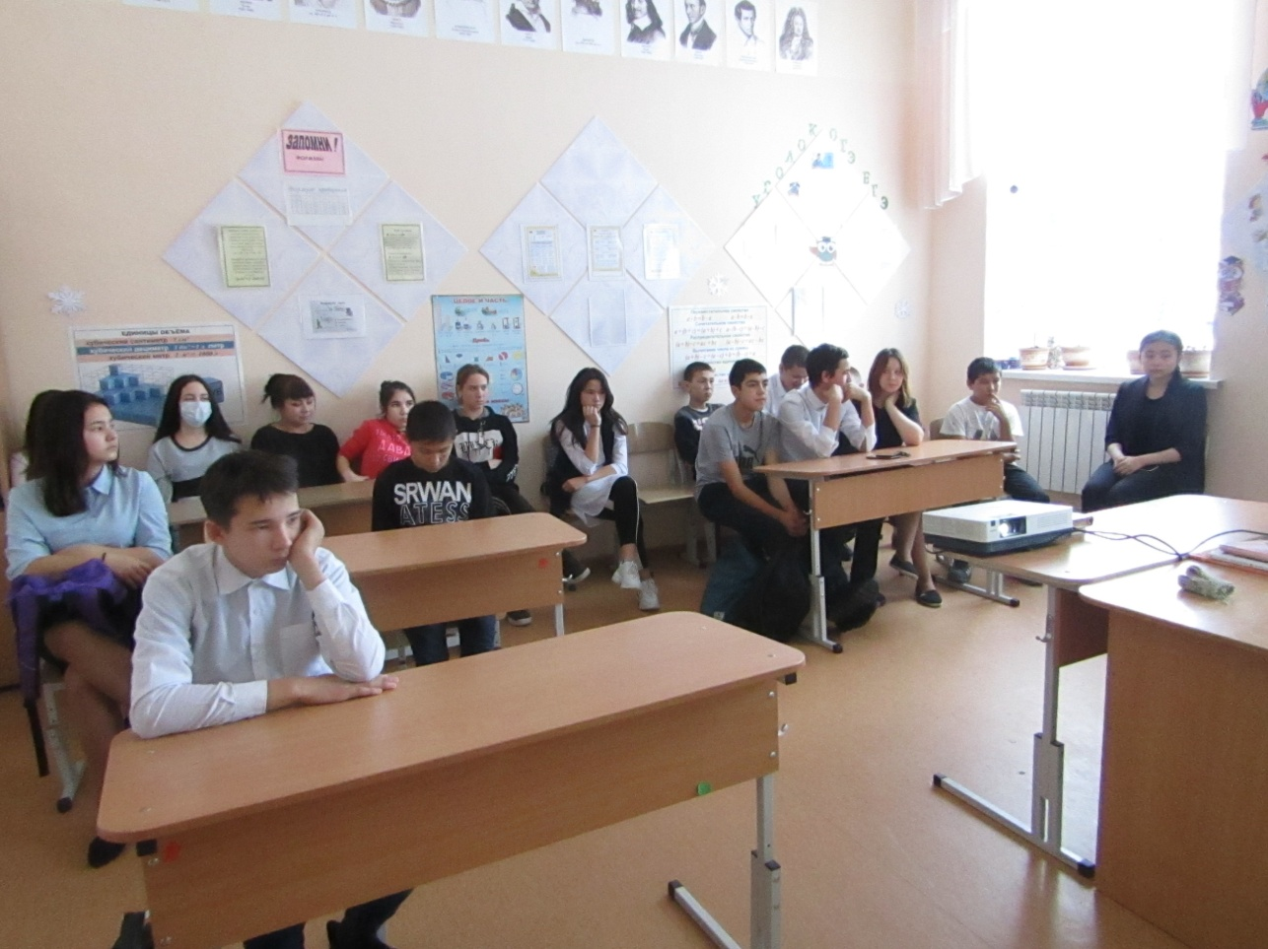
Беседа «Безопасное поведение во время каникул»

Родительское собрание «Безопасность детей в ваших руках»
